建築物光纖到戶之設計（下）
(本文轉載自36期機電現場技術邱正義技師)
蔡明朗編譯
（一）設計原則
(1)採用9/125μm屋內外全波段(1260~1625nm)單模光纖(符合ITU-T G.652.D)。
光纖標註依技術規範為：每公里損失值(1310nm)-心數-SM，如：0.4dB-12C-SM。
插座統一採用SC型式。
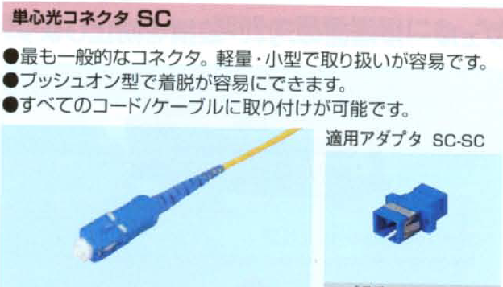
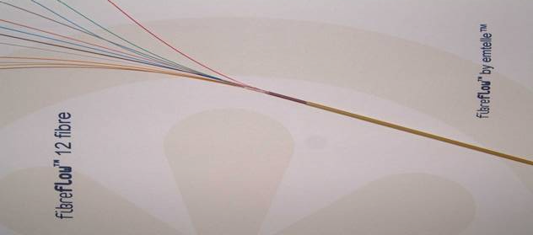
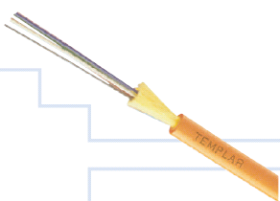

- ITU-T：國際電信協會-電信標準制定小組(International Telecommunication Union-Telecommunication Standardization Sector)
- G.652 色散非位移單模光纖：最普遍的單模光纖。可以將波長在1,310nm左右的使信號變形的色散降至最低。也可將1550nm波長的工作視窗用於短距離傳輸使用。(G.652A ⁄ B是基本的單模光纖。)
(2)光纖自電信室應以點對點方式至各戶之宅內配線箱；可在各層主配線箱以接續或經光纖連接器方式連接至各戶宅內配線箱。
G.652C ⁄ D是低水峰單模光纖供全波段(1260~1625nm)使用。

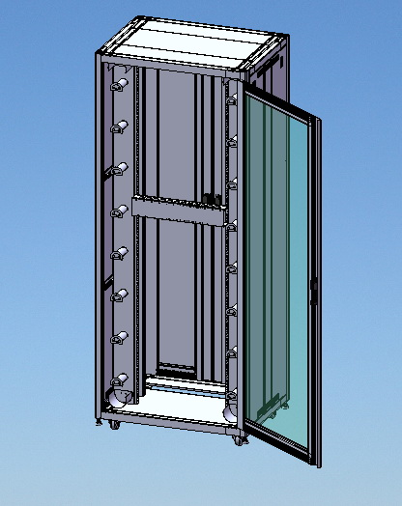

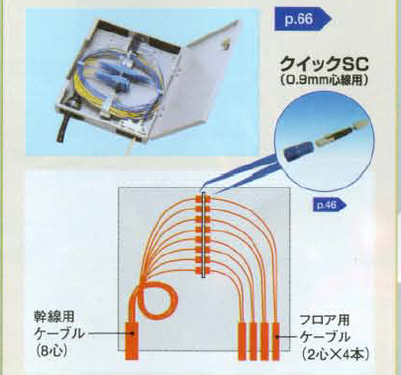
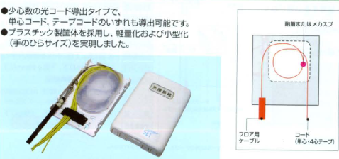

電信室OLDF 接續 光纖連接器 宅內配線箱

(3)每一用戶至少配置2心光纖，各戶應設置宅內配線箱，並以星狀方式配置戶內管線。依技術規範8.1(7)除設置光纖外，各戶至少應設二對電話線。
(4)宅內配線箱內部應考慮實際安裝之設備空間，如電話採用端子板或RJ-11 Patch Panel座組，資訊採用RJ-45之Patch Panel；至少採用B-23以上規格。宅內配線箱需配置電源雙插座，光纖應設置光纖終端盒及2SC插座(附防塵套)，以供光纖跳線接至ONU，並預留ONU空間。ONU及其 1SC光纖跳線屬網路業者應提供之設備，建議預留空間為24cm(L) × 18cm(W) × 6cm(H)。

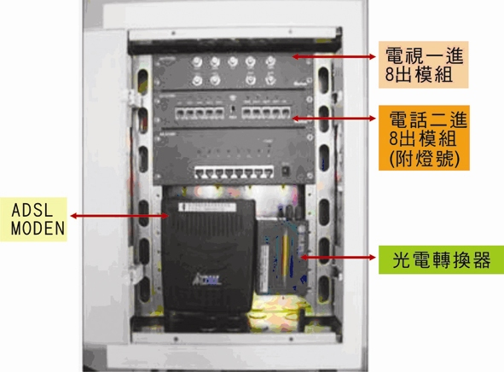
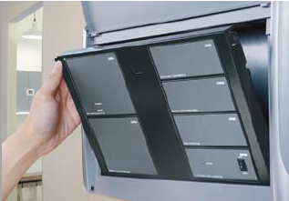
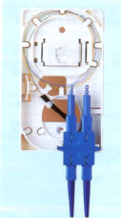
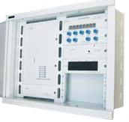

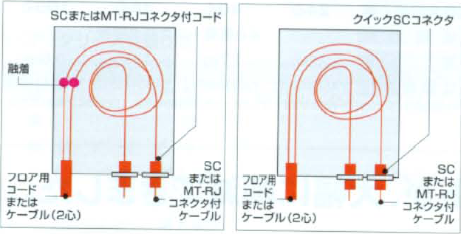

(5)光纖之責任分界點，為OLDF用戶側終端箱之光纖插座，局側設備及跳線為市內網路業者之範圍。用戶需設置OLDF光纖機櫃供局側及用戶側光纖設備安裝。機櫃採用加寬型19”41U附弧型繞線軸(R>30mm)配線空間(外框尺寸約80 cm(W) × 60 cm(D) × 198 cm(H))機櫃；採用附前後機櫃門之機櫃，機櫃組除外側有側板外，機櫃間不安裝側板，用戶側光終端箱集中設置，但每櫃不超過600C (建議400C)；用戶側光纖均由同方向側引出，光纖插座應附防塵套。
（二）配線昇位圖
配線均採用單模光纖，SC插座。一般可分為傳統光纖配線及氣吹式光纖配線；此外，也有折衷的半氣吹式光纖配線。
氣吹式光纖配線為各戶獨立主幹配線，自電信室以獨立2C光纖直接採氣吹方式到用戶宅內配線箱之光纖終端箱(盒)及2SC插座。傳統光纖配線則採用一般光纜經配管或線架經電信主配線箱到用戶宅內配線箱，可以用獨立2C光纜直接配至各戶，或以獨立多心光纜至各層主配線箱接續後，分為若干2C水平光纜再配至各戶。光纜之接續設於主箱內之光纜之接續盒內，可採用熔接或接續子施作(圖示xxC接續)，也可以光纖連接器作為接續(圖示xxSC-SC)。半氣吹式光纖配線則利用氣吹方式以多心光纖配至各層主配線箱後，再以傳統2C水平光纜至各戶用戶資訊水平配線一般使用UTP CAT 5e或CAT 6銅纜，採星狀方式配置管線，平面圖需標示光纖幹管線規格，及心數編號(含主箱、宅內箱及資訊出口)，光纖心數編號為Fx(x)，資訊出口編號為D(x)；若多層均為相同平面配置，則各層編號可採表列方式標示。宅內配線箱以下之電話及資訊出口採用流水號標示。
以傳統光纖配線為例，為各層獨立主幹，分戶光纖接續方式；另有各戶光纖獨立之配置。

OLDF之光終端箱採96SC，本案共42戶每戶2C，光纖心數之編號為F1(1~84)。各戶之資訊出口以CAT線配至宅內配線箱資訊插座(Patch panel)，資訊出口以(Dx)編列流水號，以利管理。

各種配線型式

（三）詳圖
圖– 光纖機櫃
圖–氣吹微管束詳圖
小結
用戶資訊水平配線一般使用UTP CAT 5e或CAT 6銅纜，採星狀方式配置管線，平面圖需標示光纖幹管線規格，及心數編號(含主箱、宅內箱及資訊出口)，光纖心數編號為Fx(x)，資訊出口編號為D(x)；若多層均為相同平面配置，則各層編號可採表列方式標示。宅內配線箱以下之電話及資訊出口採用流水號標示。
宅內配線箱設備，起造人可依需求自行決定設置之功能，如：電話並聯模組、電話總機、網路集線器、路由器、電視天線分配器等。但至少需採用B-23箱體，基本之ONU預留空間、2C光纖終端箱及SC插座、電源插座、電話端子或RJ-11插座組及資訊RJ-45插座組均需設置。

